长沙+韶山+凤凰古城+猛洞河漂流+土司王府+张家界森林公园+天门山双高六日游行程单
长沙/韶山/凤凰古城/猛洞河漂流/土司王府/千古情或魅力湘西 张家界国家地质公园-天子山（VIP大巴直达）-袁家界（百龙电梯VIP包梯） 金鞭溪-十里画廊/天门山国家森林公园 -玻璃栈道
产品编号 | HN1749632759OZ | 出发地 | 江苏省-南京市 | 目的地 | 湖南省-长沙市-韶山毛主席铜像广场-韶山毛泽东故居-湘西猛洞河-张家界十里画廊-张家界袁家界-张家界天门山国家森林公园-张家界天门山玻璃栈道
行程天数 | 6 | 去程交通 | 高铁 | 返程交通 | 高铁
参考航班 | 无
产品亮点 | 一价全含无超市/无苗寨/无自费/无景交//无人数限制/无年龄限制
产品介绍 | 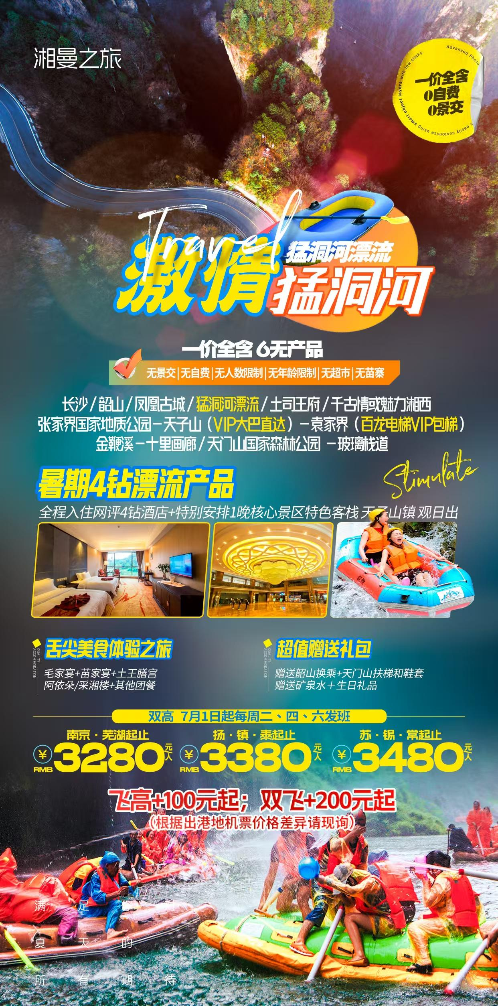
行程安排
D1
行程详情 | 江苏各地出发—长沙-入住酒店  自行前往江苏各地机场或高铁或火车赴长沙南站或长沙黄花机场，接站前往酒店，办理入住，如果时间尚早，您便可自由活动 。午餐及晚餐，敬请自理
用餐 | 早餐：自理 午餐：自理 晚餐：自理
住宿 | 长沙
D2
行程详情 | 酒店出发/韶山/凤凰古城-七重水幕灯光秀  酒店统一出发赴红太阳升起的地方——【韶山】（赠送换乘），游览（毛泽东故居）、（毛泽东铜像广场）毛泽东是中国人民解放军的缔造者，从秋收起义到建国，毛泽东在军事上的才华无人能及，（本行程不进韶山隐形购物店、铜像店）。中餐后全程高速前往凤凰【凤凰古城】曾被新西兰著名作家路易·艾黎称赞为中国最美丽的小城，到达后可自行漫步沱江夜色之中，感受苗族的风土人情，沱江边可观赏（七重水幕灯光秀），燃放许愿灯,或约上三五好友前往酒吧畅饮当地胡子酒,品味独特的苗疆风情，一切烦恼都会随风而去...
用餐 | 早餐：√ 午餐：√ 晚餐：√
住宿 | 凤凰
D3
行程详情 | 凤凰古城/猛洞河漂流/天子山镇  今日可早出发欣赏【凤凰晨景】了解凤凰的风水宝地，感受清明时期的建筑设施，了解先辈们的文化之精髓，欣赏悠悠沱江水，翩翩吊脚楼，漫步凤凰古城民族风情工艺品一条街，在古城内可免费品尝着沁人心脾的苗家姜糖,深入了解中国非物质文化遗产-----苗银纯手工锻造技艺；一种远离尘世的感觉悠然而生；一幅江南水乡的画面便展现于眼前，这一切都使人留连忘返，稍后前往体验与浪共舞惊险与刺激“天下第一漂”--【猛洞河漂流】从“哈妮宫”出发，顺水而下，一叶扁舟，在原始次生林的高山峡谷之中，身着救身衣、乘皮舟、闯险滩、博激流、沿途观美景、落水坑瀑布、梦思峡……，数十个景点，络绎而至，美不胜收。您尽可放歌长啸，或搏浪闯滩，或戏水嬉闹，找回久已失去的自我...VIP大巴直达核心景区天子山镇，在这里感受炊烟缭绕的乡村气息，老黄牛贪婪的啃食着田边小草，小鸭子在小溪里悠闲的嬉戏，还有一旁你追我赶、露着半屁股的毛孩子；观赏落日余晖、遥望浩瀚的星空。
用餐 | 早餐：√ 午餐：√ 晚餐：√
住宿 | 张家界
D4
行程详情 | 张家界森林公园-天子山/袁家界/金鞭溪/十里画廊 千古情晚会或魅力湘西  早餐后，前往中国第一个国家森林公园——【张家界国家森林公园】乘景区环保车，游览【天子山】了解张家界地貌构造的由来，解析张家界地貌—石英砂岩矿物的价值，论证张家界大峰林亿万年不倒之奥秘！！其云雾为中外旅游者所赞叹。可游览【贺龙公园】、【西海石林】、【武陵阁】、【仙女献花】等景点，更有峰林之王的代表—【御笔锋】的雄秀之姿，使人浩叹大自然的鬼斧神工。游览【袁家界核心景区】(百龙电梯VIP包梯)抵达潘多拉星球--电影《阿凡达》外景拍摄地——【哈利路亚山】探寻影视阿凡达中群山漂浮、星罗棋布的玄幻莫测世界；观【神兵聚会】、闯【后花园】、越【天下第一桥】、误入【迷魂台】云雾缭绕、峰峦叠嶂、气势磅礴，大小景点应接不暇，忘却归路。游览有情侣路之称的（金鞭溪）风光如画，嬉戏的鸟兽、古奇的树木、悠然的游鱼、景色显得异常幽静，漫步（十里画廊）这是一幅自然天成的山水画，十里长的峡谷两岸沿途都是青山秀水，云雾缭绕间不是天宫胜似天宫。有丰富的自然景观，人行其间如在画中。沟旁黛峰屏列，山上的岩石形成了200来尊似人似物、似鸟似兽的石景造型，其中“孔雀开屏”、“采药老人”、“寿星迎宾”、“猛虎啸天”等最为著名。晚上观看【张家界千古情】，浓缩了张家界亿万年的历史文化与传说，分为《沧海桑田》《武陵仙境》《天子山传说》《小城往事》《马桑树》《爱在湘西》等场。演出运用先进的声光电等高科技手段，呈现出上天入地、出其不意的效果，让观众时刻沉浸在演出中，身临其境地欣赏大自然的鬼斧神工、海底世界的缤纷多彩、如梦似幻的武陵仙境、千吨大洪水瞬间倾泻而下的神奇壮观。湘女多情、英雄辈出！
用餐 | 早餐：√ 午餐：X 晚餐：√
住宿 | 张家界
D5
行程详情 | 土司王府 - 天门山玻璃栈道 - 长沙  早餐后酒店出发BUS【土司王府】，后前往游览黄渤、徐峥主演的电影《心花怒放》拍摄地之一的—【天门山】（门票已含，赠送自动扶梯及鞋套37元/人已含）登张家界之巅云梦仙顶，俯瞰张家界全景，观赏奇妙美丽的盆景花园，游览盆景石区、登云梦仙顶.山体孤峰高耸，气势临空独尊，世界最优秀的翼装飞侠杰布·科里斯的惊天挑战也曾在此举行。还有惊险刺激的悬空【玻璃栈道】挑战你的高空极限，历史文化积淀深厚的天门山，一直被当地人民奉为神山，圣山，更被誉为“湘西第一神山”和“武陵之魂” 的美誉。BUS返长沙送团/入住酒店，结束愉快的旅行！
用餐 | 早餐：√ 午餐：√ 晚餐：X
住宿 | 长沙
D6
行程详情 | 长沙—江苏各地—温馨的家  结束愉快的旅行！根据航班或是火车时间安排送机，飞机时刻晚些的话可自行游览岳麓书院、岳麓山、爱晚亭、天心阁、桔子洲头、杨开慧故居清水塘等景点是自由活动。
用餐 | 早餐：√ 午餐：X 晚餐：X
住宿 | 温馨的家
费用说明
费用包含 | 1、景区：韶山、凤凰、猛洞河、森林公园、千古情晚会或魅力湘西、天门山-玻璃栈道
费用不包含 | 1、全程均提供双人标准间，行程中不提供自然单间或标准三人间，如出现单男单女请现补房差 5 晚共计600元（旅行社折扣价），小孩按成人报名不占床不退费用。
其他说明
预订须知 | 1、未满20周岁需家长陪同、70岁以上老人需年轻家属陪同,75岁以上拒收或另议。
温馨提示 | 1、贵重物品随身携带，以防丢失影响美好的旅游心情；
退改规则 | 此行程此报价按景区优惠门票核算，任何人群和证件都无优惠退，
报名材料 | 请带好有效身份证原件：14周岁-18周岁以上需带好二代身份证，14周岁以下儿童带好有效戸口本原件。
保险信息 | 含旅行社责任险（出游有风险，强烈建议游客购买个人意外险）
保险信息 | 1.请带好有效身份证原件：14周岁-18周岁以上需带好二代身份证，14周岁以下儿童带好有效戸口本原件。

